Dzień dobry dzieci. Temat na dziś:
Mieszkamy w Europie.
Witamy się dziś słowami pozdrowienia z różnych krajów europejskich:
po polsku – dzień dobry  po angielsku – good morning  po niemiecku – guten Tag | po francusku – bonjour  po hiszpańsku – buenos Dias  po włosku – buongiorno

Podręcznik. Zapoznaj się z wiadomościami – str. 52 – 53.
Polska leży w Europie – Europa to nasz kontynent. Polska należy do Unii Europejskiej.
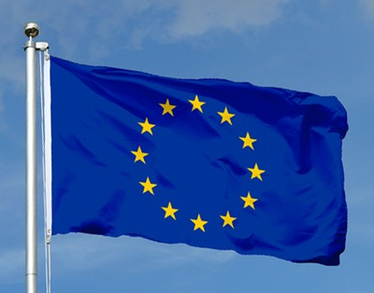
Czym jest Unia Europejska? Otóż niektóre państwa Europy postanowiły, że lepiej jest ze sobą współpracować, niż rywalizować. Tak powstał pomysł utworzenia wspólnoty państw – Unii Europejskiej. Obecnie w jej skład wchodzi 27 państw.
Unia Europejska ma swój hymn i swoją flagę.
Hymn to „Oda do radości”. Autorem muzyki
jest Ludwig van Beethoven, który skomponował ją
do słów niemieckiego poety F. Schillera.
Posłuchajcie: https://www.youtube.com/watch?v=PuCznLq1QlA
Flaga Unii Europejskiej to 12 złotych gwiazd rozmieszczonych w okręgu na niebieskim tle symbolizuje jedność, solidarność i harmonię między narodami Europy; liczba 12 to również liczba miesięcy w roku, godzin na tarczy zegara, znaków zodiaku itd.).

Ćwiczenia z j. polskiego – str. 49 – 50.
Wykonaj wszystkie zadania, korzystaj z informacji z podręcznika.

Ćwiczenia z matematyki – str. 77. Przeczytaj uważnie:
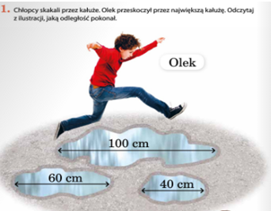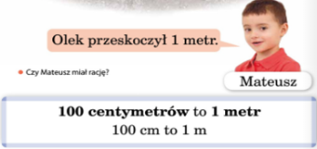
Każdy z Was zapamięta, że 1 metr ma 100 centymetrów.
Rozwiązując zadanie 4, poszukujcie przedmiotów w swoim domu.

Ćwiczenia ruchowe. https://www.youtube.com/watch?v=fJuExtXREmg
Zaproście najbliższych do wspólnych ćwiczeń. Dzisiaj każdy z Was potrzebuje … rolkę papieru toaletowego. Ćwiczcie i bawcie się dobrze!

Zadanie komputerowe. Skorzystaj z propozycji ze strony e-podręczniki.pl
https://epodreczniki.pl/ksztalcenie-ogolne/edukacja-wczesnoszkolna
Wybieramy kolejno:
- Klasa 1 – lato
- po lewej stronie
- 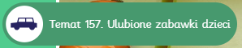
Bawcie się dobrze!

Na zakończenie wysłuchajcie piosenki o Europie:
https://www.youtube.com/watch?v=-6IgVfb78BE&list=OLAK5uy_mr0rlE4SL9gJX0eJ8zidmN04Eb81boNqE&index=5
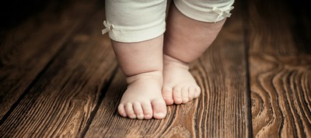
DLA CHĘTNYCH DZIECI…
KOLEJNA PORCJA MASAŻYKÓW:
Lewa-prawa
Posmaruję prawą nogę, żeby poszła w długą drogę (masujemy nóżkę)
nakremuję lewą nogę, bo na jednej iść nie mogę (masujemy drugą nóżkę)
Twoją małą, prawą nóżkę wnet położę na poduszkę (kładziemy nóżkę na bok)
a dla twojej lewej nóżki mam masażyk na paluszki.
Pomasuję ci paluszki u twej małej, lewej nóżki (masujemy paluszki dziecka)
Prawa nóżka też je ma.
Kto je pomasuje? Ja! (łaskoczemy dziecko)
(zmieniamy nóżkę)
Miłego dnia dla Wszystkich moich pierwszaczków!!!
Izabela Szymczak

